"Успех каждого ребенка"
Задача проекта: формирование эффективной системы выявления, поддержки и развития способностей и талантов у детей и молодежи, направленной на самоопределение и профессиональную ориентацию всех обучающихся.
Главные цифры проекта (к 2024 году): создание в 85 субъектах России региональных центров выявления, поддержки и развития способностей и талантов у детей и молодежи, обновление материально-технической базы в сельской местности для занятий физкультурой и спортом для 935 тысяч детей, создание 245 детских технопарков «Кванториум» и 340 мобильных технопарков «Кванториум» для 2 млн детей, охват дополнительными общеобразовательными программами не менее 70% детей с ограниченными возможностями здоровья.
План мероприятий реализации регионального проекта «Успех каждого ребенка» в муниципальном района Бижбулякский район Республики Башкортостан
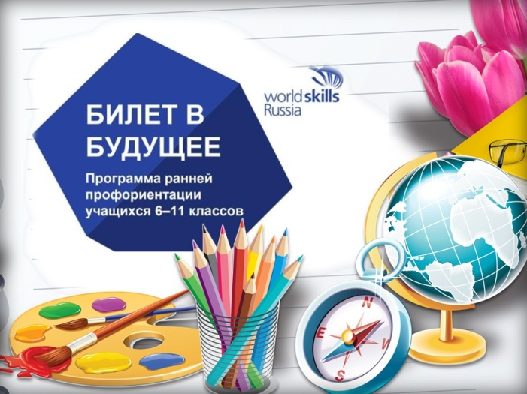
В 2019 году 2 школы Бижбулякского района: МОБУ СОШ №1 с.Бижбуляк и МОБУ СОШ №2 с.Бижбуляк принимают участие в федеральном проекте "Билет в будущее" по ранней профессиональной ориентации учащихся 6-11 классов. Федеральным оператором проекта является Союз "Агентство развития профессиональных сообществ и рабочих кадров "Молодые профессионалы (Ворлдскиллс Россия)". Оператором в Республике Башкортостан - ГБУ ДО Республиканский детский образовательный технопарк. В школах-участницах проекта назначены педагоги - навигаторы. Этапы проекта: профтестирование (до 30 сентября), ознакомительные мероприятия, во время которых учащиеся познакомятся с профессиями (до 15 октября), фестиваль профессий "Билет в будущее" (29-31 октября), заключительное тестирование (до 20 декабря 2019). 4 учителя и педагог дополнительного образования проходят курсы повышения квалификации по профориентационной работе.
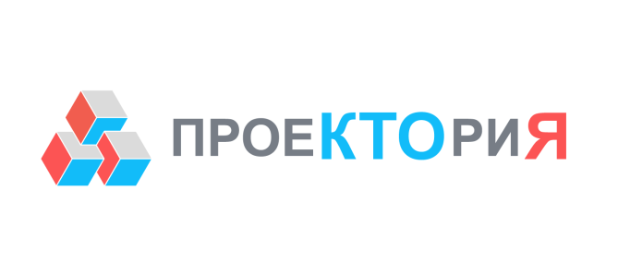
В рамках федерального проекта «Успех каждого ребенка» национального проекта «Образование» 5 сентября 2019 года обучающиеся образовательных учреждений района приняли участие в онлайн-уроке "Проектория", Всероссийский открытый урок «Я помню». Он был посвящён профессиям, которые помогают сохранять память – нашу историю и наше наследие. Всего в Бижбулякском районе зарегистрировано 14 точек подключения.
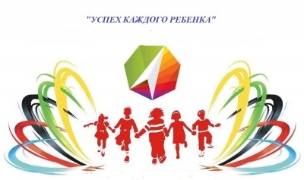
В рамках федерального проекта «Успех каждого ребенка» национального проекта «Образование» предусмотрены ремонты школьных спортзалов. В целях реализации на территории муниципального района Бижбулякский район Республики Башкортостан приоритетного проекта «Доступное дополнительное образование для детей», утвержденного распоряжением Правительства Республики Башкортостан от 29 октября 2018 года № 1055-р, в районе создан муниципальный опорный центр дополнительного образования детей на базе муниципального бюджетного образовательного учреждения дополнительного образования Центр детского творчества с.Бижбуляк.
80% детей в возрасте от 5 до 18 лет должны быть охвачены дополнительным образованием.
Также основными мероприятия в рамках проекта являются:
- Реализация образовательных программ основного общего и среднего общего образования в сетевой форме с участием организаций дополнительного образования детей, предприятий сектора экономики, учреждений культуры, спорта, негосударственных образовательных организаций
- Реализация проекта ранней профессиональной ориентации учащихся 6-11 классов общеобразовательных организаций «Билет в будущее»,
- Проведение открытых онлайн уроков «Проектория», направленных на раннюю профориентацию детей
- Обеспечение до 2024 года доступности дополнительного образования обучающимся с инвалидностью и ОВЗ до уровня 70 % от общего числа детей указанной категории, в том числе с использованием дистанционных технологий.

